Perguntas Objetivas – Aula 5

Nome: Seidi Yonamine Yamauti

Objetivos de aprendizagem:

* Definir tipos de dados compostos como Tupla, Lista, Dicionário
* Usar as estruturas básicas de programação com Listas, Tuplas e Dicionários

1. Assinale a alternativa que apresenta, respectivamente, uma tupla, uma lista e um dicionário em linguagem python:
   1. linguagem = ‘python’, linguagens = [‘python’, ‘java’, ‘c++’], preco[‘leite’] = 6,56
   2. **coordenadas = (34, 68), países = [‘Brasil’, ‘China’, ‘India’], populacao[‘Brasil’] = 200000000**
   3. preco = {‘leite’: 6.56, ‘arroz’: 13.40}, valor_total[‘mercado A’] = 112.60, coordenadas = (34.56, 22.56)
   4. coordenadas = [22.33, 45.67], sequencia = ’34, 56, 78, 34’, pais = (‘Brasil’, 2000000)
2. Foram definidas as seguintes variáveis em python:

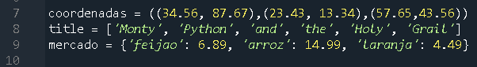

Qual das alternativas abaixo mostra o acesso aos valores 13.34, ‘Holy’ e 14.99?

1. coordenadas(2,2), title[5], mercado[2]
2. coordenadas[2][2], title[5], mercado[‘arroz’]
3. **coordenadas[1][1]. Title[-2], mercado[‘arroz’]**
4. coordenadas(1,1), title[4], mercado[2]